**Международная познавательная викторина по физической культуре «По страницам Зимних Олимпийских игр»**

**1.Укажите дату, когда празднуется международный Олимпийский день?**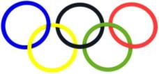

А) 23 марта В) 23 января

В) 23 августа Г) 23 июня

**2. В какой стране прошли первые зимние олимпийские игры?**

А) Австрия

Б) Франция

В) Япония

Г) Россия

**3. Как раньше называли зимнюю олимпиаду?**

А) Снежная Олимпиада Б) Морозная Олимпиада

В) Белая Олимпиада Г) Лыжная Олимпиада

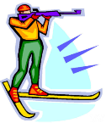**4. Как называется зимний олимпийский вид спорта, сочетающий лыжную гонку со стрельбой из винтовки?**

А) Скелетон

Б) Биатлон

В) Кёрлинг

Г) Бобслей

**5. Как называются одноместные сани, которыми спортсмен управляет с помощью специальных шипов на носках ботинок?**



А) Скелетон Б)Аэросани

В) Салазки Г) Тобогган

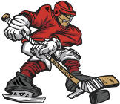**6. Какая страна является родиной хоккея с шайбой?**

А) Швеция

Б) Германия

В) Канада

Г) Англия

**7. Отгадайте друзья загадку и найдите скорей отгадку?**

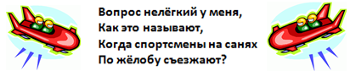

А) Натурбан Б) Бобслей

В) Слалом Г) Скелетон

**8. Составьте буквы, чтоб получилось слово, и вы узнаете, как называется вид спорта, в котором игроки трут лёд щетками?**



А) Гёрлкинг Б) Рёклинг

В) Кёрлниг Г) Кёрлинг

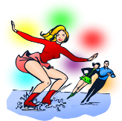**9. В какой одной дисциплине женщинам можно было соревноваться на первых зимних Олимпийских играх?**

А) Конькобежный спорт

Б)Лыжное двоеборье

В) Фигурное катание

Г)Лыжные гонки

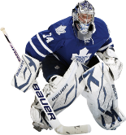**10. Укажите, какого спортсмена называют «рыцарь с клюшкой»?**

А) Хоккейный вратарь Б) Бомбардир

В) Тренер Г) Снайпер

**11. Какой спортивный снаряд, придумал для своей дочки известный изобретатель Шерман Поппен?**

А) Скелетон

Б) Лыжи

В) Коньки

Г) Сноуборд

**12. Отгадайте загадку и выберите верную букву ответа.**

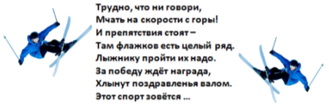

А) Биатлон Б) Фристайл

В) Слалом Г) Бобслей

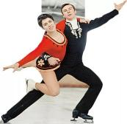**13. Назовите легендарную советскую фигуристку, которую за достижения в спорте боготворят во всем мире.**

А) Ирина Роднина

Б) Юлия Липницкая

В) Татьяна Навка

Г) Татьяна Тарасова

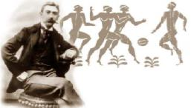**14. Кто является основоположником современного олимпийского движения?**

А) Деметриус Викелас

Б) Пьер де Кубертен

В) Томас Бах

Г) Майкл Килланин

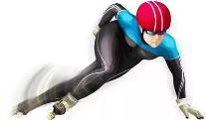**15. Какую форму имеет дорожка для состязаний по шорт - треку одного из видов конькобежного спорта?**

А) Квадратную Б) Треугольную

В) Овальную Г) Круглую